ARRIVEE DES ELEMENTS, ASSEMBLAGE ET LEVAGE DES EOLIENNES
Arrivée des sections de tour, nacelles et des pales :
- Pour le parc éolien de la Croix de Chalais : du 18 janvier au 26 janvier 2022
Itinéraire emprunté :
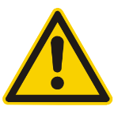

Cheminement des sections de tour, nacelles et pales :
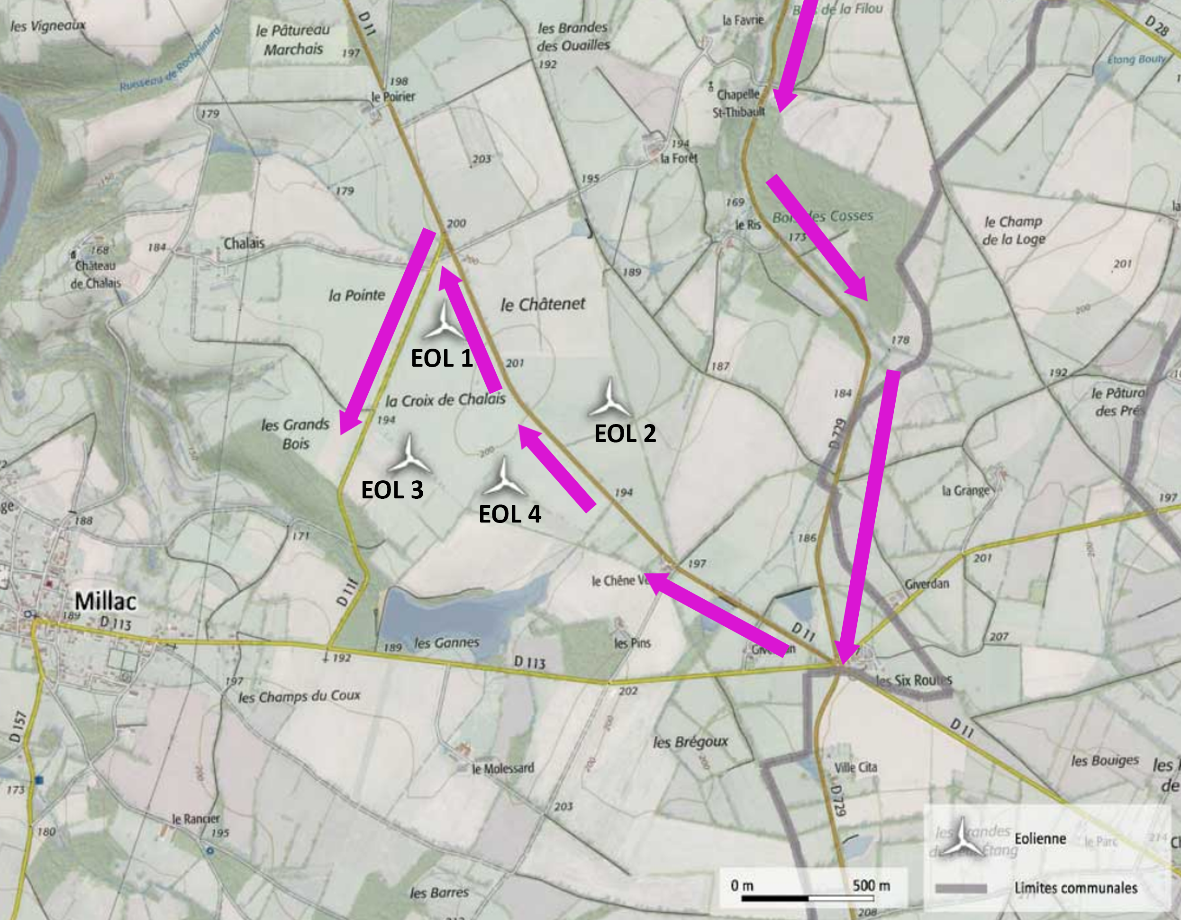
Les éléments (pales, nacelles, hubs, sections de mât) arriveront depuis Adriers par la D729 – rond-point des 6 routes – D11 – D11F.
Les jours de livraison prévisionnels sont les suivants :
- Mardi 18/01/22
- Jeudi 20/01/22
- Lundi 24/01/22
- Jeudi 27/01/22

Le montage pourra commencer entre le 24 et le 27 janvier 2022.

